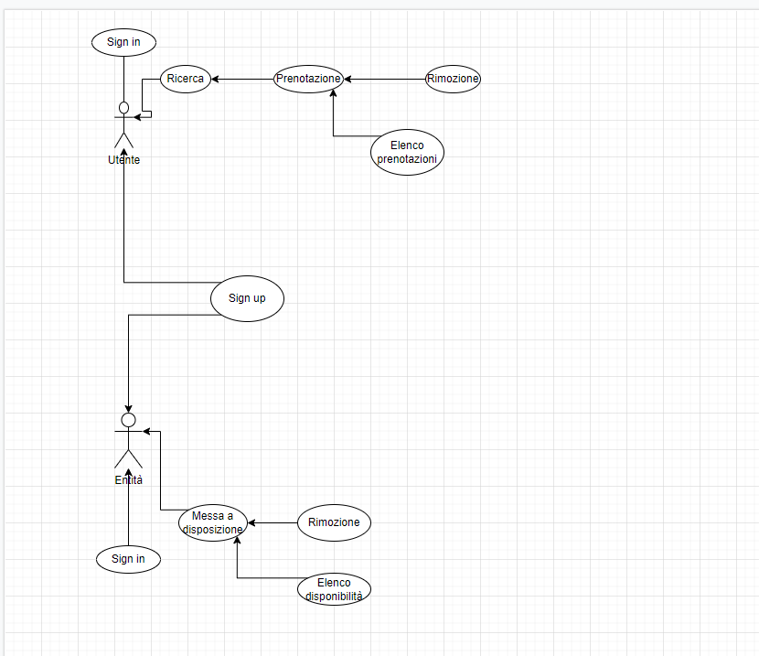1) Registrazione utente

end-point: /registrazioneUtente POST

input: username:stringa (univoco)

password:stringa

\*email:stringa (per ricevere la conferma della prenotazione)\*

output: "Registrazione avvenuta con successo"

redirect alla pagina iniziale con il login

2)Login uguale per entrambi ma due servlet diverse

end-point: /login POST

input: username:stringa

password:stringa

output: redirect pagina di ricerca(index con apposita tab di ricerca)

sessione{

username:stringa

}

3) Registrazione entità

end-point: /registrazionePaese POST

input: username:stringa

password:stringa

output: "Registrazione avvenuta con successo"

redirect alla pagina iniziale con il login

4)Messa a disposizione

end-point: /disposizione POST

input: sport:stringa

giorni:data

orari:stringa

paese:stringa (preso dal database)

via:stringa

numero:int

provincia:stringa (serve per la ricerca più o meno specifica dell'utente)

output: cambiamento del database

5)Visualizzazione messa a disposizione

end-point /elencoPen POST

output: elenco disponibilità per ogni username

Sessioni{

username:stringa

}

6)Rimozione "messa a disposizione"

end-point /removeDisp POST

input: sport:stringa

giorni:data

orario:stringa

paese:strina

via:stringa

numero:int

provincia:stringa

output: Query al database per eliminare la disposizione => "Rimossione avvenuta con successo"

7)Ricerca campo

end-point /ricerca POST

input: sport:stringa

paese:stringa

provincia:stringa

giorno:data

output: visualizzazione disponibilità

8)Prenotazione campo

end-point /prenotazione POST

input: selezione orari disponibili

output: email di prenotazione avvenuta con successo

9)Rimozione prenotazione

end-point /removePren POST

Si rimuove dall'apposito elenco delle prenotazioni (ci sarà un pulsante apposito)=> da implementare

Sessioni{

username:stringa

}

10)Elenco prenotazioni

end-point /elencoPen POST

output: elenco prenotazione per ogni username

Sessioni{

username:stringa

}